Equipo de Kunay Consultores para Huaura

Nombre | Germán Dulanto Diez | Dora Dulanto Diez
DNI | 10305309 | 09445215
Cargo | Coordinador RRCC | Administradora de Proyecto
SCTR | Si | Si
Nº Celular | 992733919 | 999287483

Datos vehículo y conductor Kunay
 | 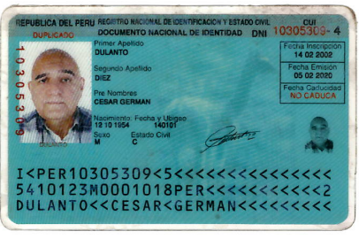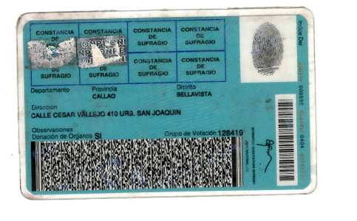 | 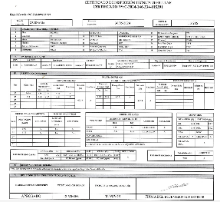
 | 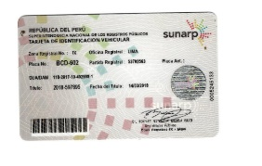  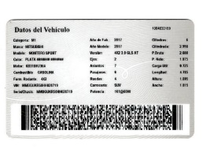 | 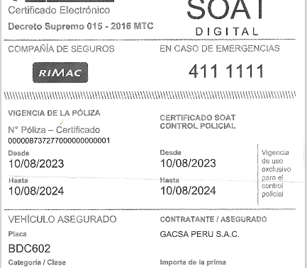
 | 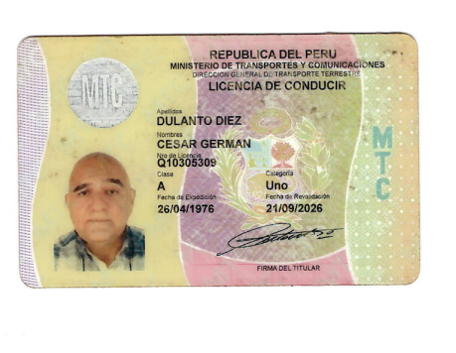  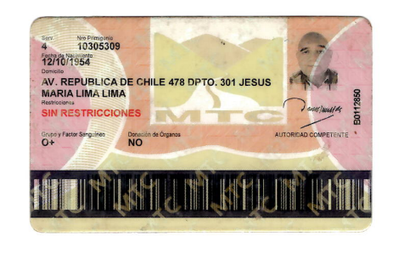 | 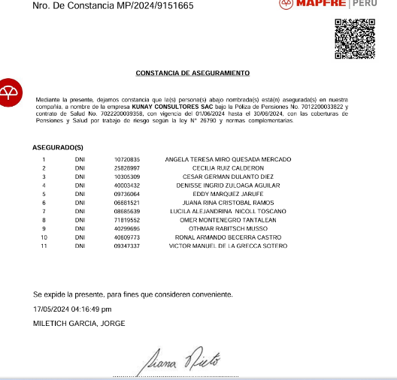
 |  | 